Resolución del Pleno del Instituto de Transparencia, Acceso a la Información Pública y Protección de Datos Personales del Estado de México y Municipios, con domicilio en Metepec, Estado de México, a ocho de agosto de dos mil dieciocho.

VISTOS los expedientes electrónicos formados con motivo de los recursos de revisión números 02015/INFOEM/IP/RR/2018 y 02114/INFOEM/IP/RR/2018, interpuestos por el C. XXXXXXXXXXXX en lo sucesivo El Recurrente, en contra de las respuestas de la Universidad Politécnica del Valle de Toluca, en lo subsecuente El Sujeto Obligado, se procede a dictar la presente resolución.

A N T E C E D E N T E S D E L A S U N T O

PRIMERO. De las Solicitudes de Información.
Con fecha ocho de mayo de dos mil dieciocho, El Recurrente, presentó a través del Sistema de Acceso a la Información Mexiquense (SAIMEX) ante El Sujeto Obligado, solicitud de acceso a la información pública, registrada bajo el número de expediente 00180/UPVT/IP/2018, mediante la cual solicitó información en el tenor siguiente:

“Historico de oficios, correos o medios de invitación a quienes integran el Comite de Transparencia u Organismo similar” [Sic]

Con fecha catorce de mayo de dos mil dieciocho, El Recurrente, presentó a través del Sistema de Acceso a la Información Mexiquense (SAIMEX) ante El Sujeto Obligado, solicitud de acceso a la información pública, registrada bajo el número de expediente 00206/UPVT/IP/2018, mediante la cual solicitó información en el tenor siguiente:

“Evidenciar el histórico de oficios externos recibidos por la Rectoría.” [Sic]

Modalidad de entrega: a través del SAIMEX, en todos los casos.

SEGUNDO. De las respuestas del Sujeto Obligado.

Solicitud de información 00180/UPVT/IP/2018

En el expediente electrónico SAIMEX, se aprecia que el día veintinueve de mayo de dos mil dieciocho, El Sujeto Obligado dio respuesta a la solicitud de información señalando en síntesis lo siguiente:

“En atención a la solicitud de información pública registrada con el numero de folio 00180/UPVT/IP/2018 que realizó el 8 de mayo del año en curso, sírvase encontrar en archivo adjunto copia digitalizada en formato pdf del oficio emitido por el Servidor Público Habilitado, del Departamento de Información, Planeación, Programación y Evaluación , en el cual se detalla lo referente a su solicitud de información.”
Adjuntando el documento “OFICIO_SPH_SOL180.pdf” mismo del cual únicamente se reproduce aquello que resulta necesario retomar para efectos de la presente resolución.
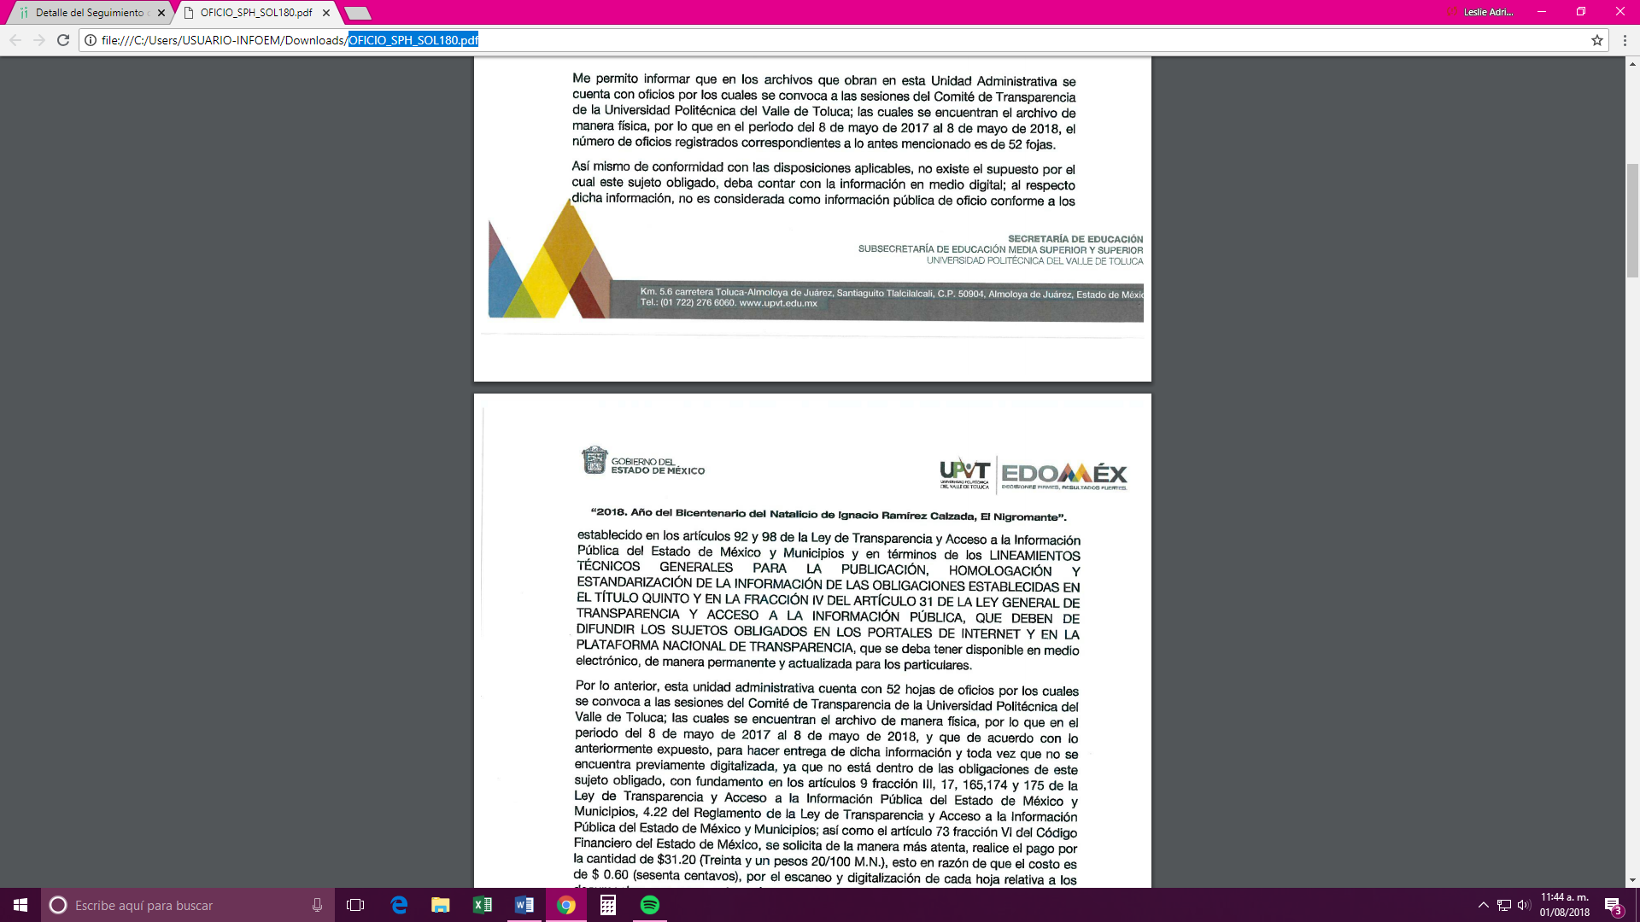

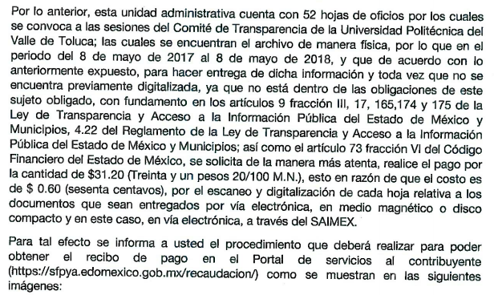

Solicitud de información 00206/UPVT/IP/2018
En el expediente electrónico SAIMEX, se aprecia que el día cuatro de junio de dos mil dieciocho, El Sujeto Obligado dio respuesta a la solicitud de información señalando en síntesis lo siguiente:

“En atención a la solicitud de información pública registrada con el numero de folio 00206/UPVT/IP/2018, sírvase encontrar en archivo adjunto copia digitalizada en formato pdf del oficio emitido por el servidor público habilitado de Rectoria, en los cuales se detalla lo referente a su solicitud de información, así como anexos que da respuesta a la misma.”
Adjuntando los documentos “RESPUESTA UT_Solicitud 00206.pdf” y “RESPUESTA SPH_SOL 206.pdf” mismos de los cuales se insertan únicamente los extractos que resultan sustanciales.
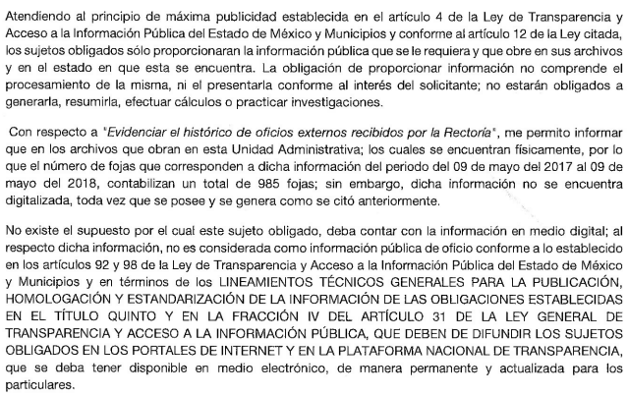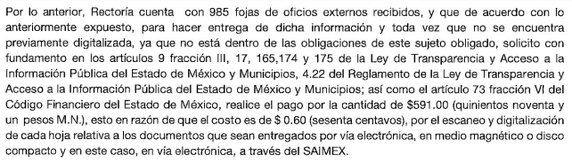
TERCERO. De los Recursos de Revisión.

Solicitud de información 00180/UPVT/IP/2018
Inconforme con la respuesta notificada por el sujeto obligado, El Recurrente interpuso el recurso de revisión, en fecha treinta de mayo de dos mil dieciocho, el cual fue registrado en el sistema electrónico con el expediente número 02015/INFOEM/IP/RR/2018, en el cual arguye, las siguientes manifestaciones:

Acto Impugnado:
“Cobran la información” [sic]

Razones o Motivos de Inconformidad:
“El medio para entregar la información es saimex, si busca la sra que da respuesta sacar un beneficio económico que no evidencie su corrupción y brinde la información que se le pide” [sic]

Solicitud de información 00206/UPVT/IP/2018
Inconforme con la respuesta notificada por el sujeto obligado, El Recurrente interpuso el recurso de revisión, en fecha cinco de junio de dos mil dieciocho, el cual fue registrado en el sistema electrónico con el expediente número 02114/INFOEM/IP/RR/2018, en el cual arguye, las siguientes manifestaciones:

Acto Impugnado:
“Niegan y cobran por algo que es derecho de los ciudadanos.” [sic]

Razones o Motivos de Inconformidad:
“La persona que responde la solicitud dice ser la secretaria de rectoría y habilitada para tales efectos, sin embargo no aparece en el ipomex como persona habilitada, de igual forma demuestra su ignorancia al cobrar por algo que es derecho de las personas, estudie ciudadana antes de violar derechos.” [sic]

CUARTO. Del turno de los recursos de revisión.
02015/INFOEM/IP/RR/2018
Medio de impugnación que le fue turnado a la Comisionada Zulema Martínez Sánchez, por medio del sistema electrónico en términos del arábigo 185 fracción I de la Ley de Transparencia y Acceso a la información Pública del Estado de México y Municipios, del cual recayó acuerdo de admisión en fecha cinco de junio de dos mil dieciocho, determinándose en él, un plazo de siete días para que las partes manifestaran lo que a su derecho corresponda en términos del numeral ya citado.

02114/INFOEM/IP/RR/2018
Medio de impugnación que le fue turnado al Comisionado Javier Martínez Cruz, por medio del sistema electrónico en términos del arábigo 185 fracción I de la Ley de Transparencia y Acceso a la información Pública del Estado de México y Municipios, del cual recayó acuerdo de admisión en fecha once de julio de dos mil dieciocho, determinándose en él, un plazo de siete días para que las partes manifestaran lo que a su derecho corresponda en términos del numeral ya citado.

QUINTO. De la acumulación.
Posteriormente por acuerdo del Pleno del Instituto, en la Vigésimo Segunda Sesión de Pleno de trece de junio de la presente anualidad, se determinó acumular los recursos de revisión en estudio, ya que existe identidad del sujeto obligado y similitud de causas y objeto de solicitud.

Lo anterior de conformidad con lo dispuesto en el artículo 195 de la Ley de Transparencia y Acceso a la información Pública del Estado de México y Municipios, y con el artículo 18 del Código de Procedimientos Administrativos del Estado de México, los cuales establecen respectivamente:

“Artículo 195. En la tramitación del recurso de revisión se aplicarán supletoriamente las disposiciones contenidas en el Código de Procedimientos Administrativos del Estado de México.”

“Artículo 18.- La autoridad administrativa o el Tribunal acordarán la acumulación de los expedientes del procedimiento y proceso administrativo que ante ellos se sigan, de oficio o a petición de parte, cuando las partes o los actos administrativos sean iguales, se trate de actos conexos o resulte conveniente el trámite unificado de los asuntos, para evitar la emisión de resoluciones contradictorias. La misma regla se aplicará, en lo conducente, para la separación de los expedientes.”

SEXTO. De la etapa de instrucción.
02015/INFOEM/IP/RR/2018
Así, en la etapa de instrucción, el sujeto obligado en fecha catorce de junio del presente año remitió manifestaciones, mismas que no fueron puestas a la vista en virtud de no aportar elementos nuevos, sin embargo se insertará en el siguiente párrafo, sin que el recurrente realizara manifestaciones en la referida etapa; decretándose el cierre de la misma en fecha diecinueve de junio de los corrientes, en términos del artículo 185 fracción VI de la Ley de Transparencia y Acceso a la Información Pública del Estado de México y Municipios, iniciando el término legal para dictar resolución definitiva del asunto.
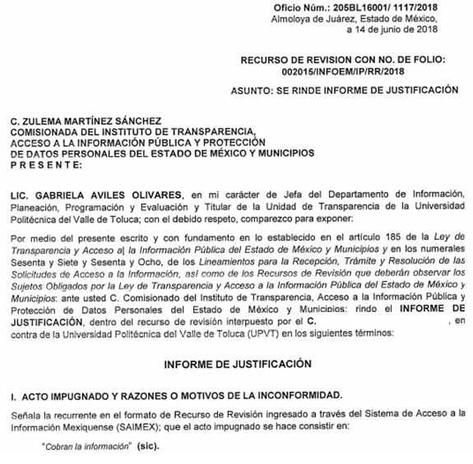

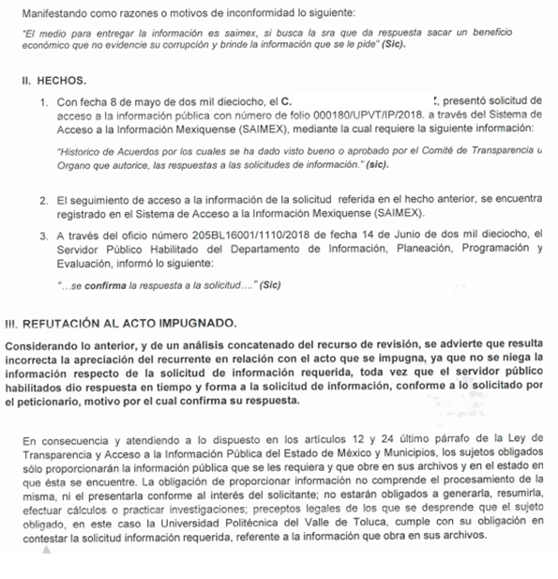



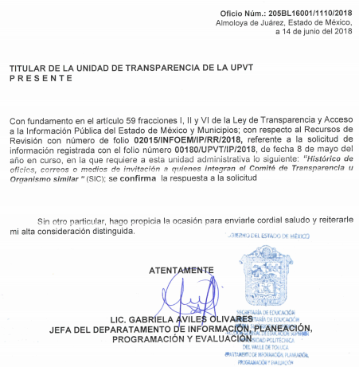
Por lo que en fecha treinta y uno de julio del presente, se amplió el plazo para dictar resolución, en términos del artículo 181 de la Ley de Transparencia y Acceso a la Información Pública del Estado de México y Municipios.
02114/INFOEM/IP/RR/2018

Así, en la etapa de instrucción, el sujeto obligado en fecha veinte de junio del presente año remitió manifestaciones, mismas que no fueron puestas a la vista en virtud de no aportar elementos nuevos, sin embargo se insertará a continuación, sin que el recurrente realizara manifestaciones en la referida etapa; decretándose el cierre de la misma en fecha veintinueve de junio de los corrientes, en términos del artículo 185 fracción VI de la Ley de Transparencia y Acceso a la Información Pública del Estado de México y Municipios, iniciando el término legal para dictar resolución definitiva del asunto.

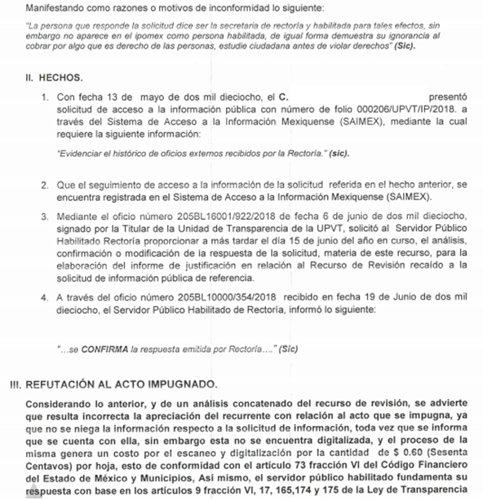

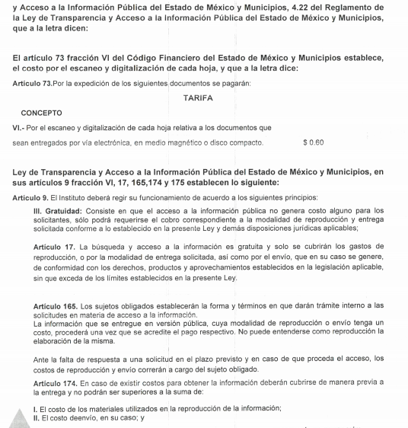






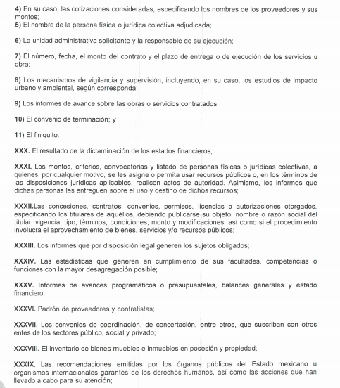



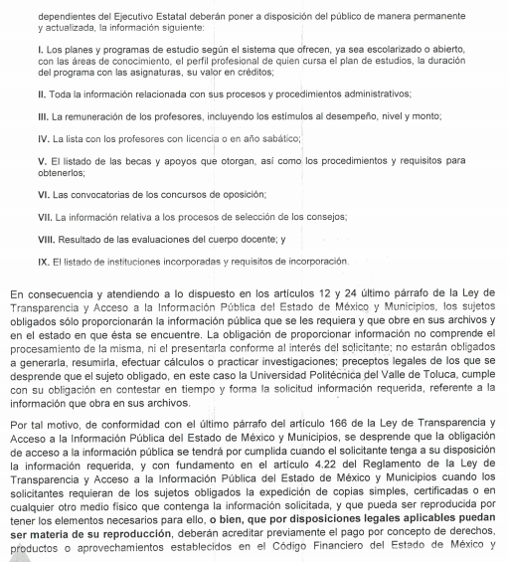

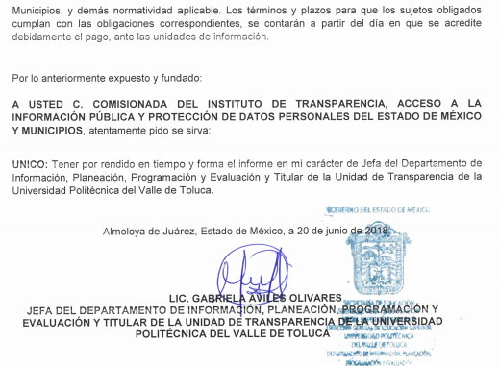

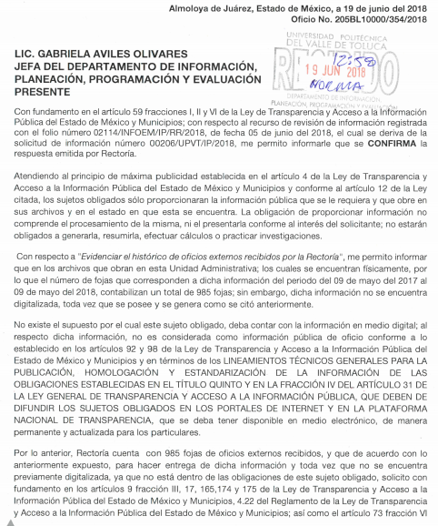

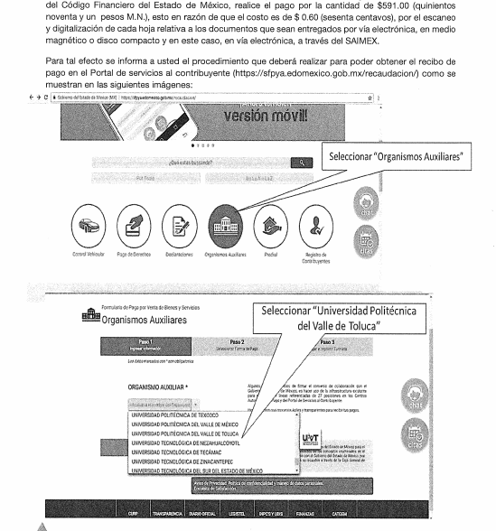

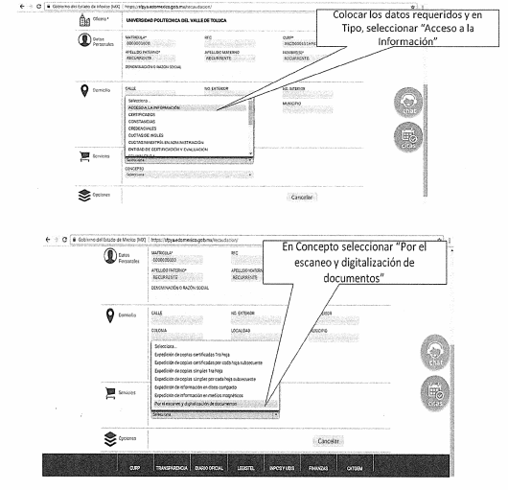

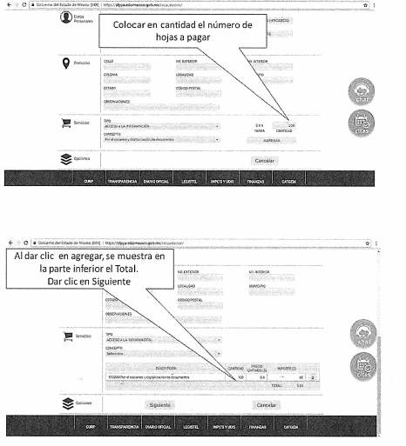

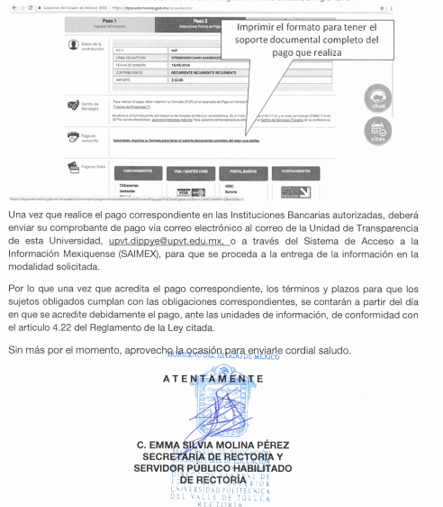

Por lo que, en fecha seis de agosto del presente, se amplió el plazo para dictar resolución, en términos del artículo 181 de la Ley de Transparencia y Acceso a la Información Pública del Estado de México y Municipios.

C O N S I D E R A N D O

PRIMERO. De la competencia.
Este Instituto de Transparencia, Acceso a la Información Pública y Protección de Datos Personales del Estado de México, es competente para conocer y resolver los presentes recursos de revisión interpuestos por El Recurrente conforme a lo dispuesto en los artículos 6, apartado A, fracción IV de la Constitución Política de los Estados Unidos Mexicanos, 5, párrafos vigésimo, vigésimo primero y vigésimo segundo fracción IV de la Constitución Política del Estado Libre y Soberano de México, 1, 2 fracción II, 13, 29, fracciones II y III, 176, 178, 179 fracción I, 181 párrafo tercero, 182, 185, 188 y 194 de la Ley de Transparencia y Acceso a la Información Pública del Estado de México y Municipios, 9 fracciones I, XXIV, 11 y 14 fracción I del Reglamento Interior del Instituto de Transparencia, Acceso a la Información Pública y Protección de Datos Personales del Estado de México.

SEGUNDO. Sobre los alcances del recurso de revisión.
Derivado de la impugnación realizada, es preciso e importante señalar que el recurso de revisión inmerso en la Ley de Transparencia vigente en la entidad, tiene el fin y alcance que señalan los numerales 176, 179, 181 párrafo cuarto, 194 y 195 y demás aplicables de la Ley de Transparencia y Acceso a la Información Pública del Estado de México y Municipios vigente, el cual será analizado conforme a las actuaciones que obren en el expediente electrónico, con la finalidad de reparar cualquier posible afectación al derecho de acceso a la información pública y garantizando el principio rector de máxima publicidad.

TERCERO. De las causas de improcedencia.
En el procedimiento de acceso a la información y de los medios de impugnación de la materia, se advierten diversos supuestos de procedibilidad, los cuales deben estudiarse con la finalidad de dar cumplimiento a los principios de legalidad y objetividad inmersos en el artículo 9 de Ley de Transparencia y Acceso a la Información Pública del Estado de México y Municipios, en correlación con la seguridad jurídica que debe generar lo actuado ante este Organismo garante.

De lo anterior, el estudio de las causas de improcedencia que se hagan valer por las partes o que se advierta de oficio por este Resolutor debe ser objeto de análisis previo al estudio de fondo del asunto, ya que el estudio de los presupuestos procesales sobre el inicio o trámite de un proceso genera eficacia jurídica de las resoluciones, más aún que se trata de una figura procesal adoptada en la ley de la materia la cual impide su estudio y resolución cuando una vez admitido el recurso de revisión, se advierta una causa de improcedencia que permita sobreseer el recurso de revisión sin estudiar el fondo del asunto; circunstancias anteriores que no son incompatibles con el derecho de acceso a la justicia, ya que éste no se coarta por regular causas de improcedencia y sobreseimiento con tales fines.
Así las cosas, al no existir causas de improcedencia invocadas por las partes ni advertidas de oficio por este Resolutor, se procede al análisis del asunto en los siguientes términos.

CUARTO. Estudio y resolución del asunto.
Ahora bien, se procede al análisis de los presentes recursos, así como al contenido íntegro de las actuaciones que obran en el expediente electrónico, para así estar en posibilidad este Órgano Colegiado de dictar el fallo correspondiente conforme a derecho, tomando en consideración los elementos aportados por las partes y apegándose en todo momento al principio de máxima publicidad consagrado en nuestra Constitución Federal, Local y demás leyes aplicables en la materia, así como en los tratados internacionales en los que el Estado Mexicano sea parte, en concordancia con el artículo 8 de la Ley de Transparencia local.

Como se enunció en los antecedentes de la presente resolución, los requerimientos solicitados fueron los siguientes:

Recurso de Revisión 02015/INFOEM/IP/RR/2018
“Historico de oficios, correos o medios de invitación a quienes integran el Comite de Transparencia u Organismo similar” [Sic]

Recurso de Revisión 02114/INFOEM/IP/RR/2018
“Evidenciar el histórico de oficios externos recibidos por la Rectoría.” [Sic]

De lo anterior, EL SUJETO OBLIGADO señaló en síntesis lo siguiente:

Recurso de Revisión 02015/INFOEM/IP/RR/2018
Que en los archivos del sujeto obligado se cuenta con oficios mediante los cuales se convoca a las sesiones del Comité de Transparencia, siendo que en el periodo del 08 de mayo de 2017 al 08 de mayo de 2018, la cantidad de oficios consta de 52 fojas y que, toda vez que no existe obligación de contar con dicha información digitalizada, se realizará la entrega previo pago por escaneo y digitalización, indicando el procedimiento para el referido pago.

Recurso de Revisión 02114/INFOEM/IP/RR/2018
Que en los archivos del sujeto obligado se cuenta con los oficios requeridos, siendo que el periodo del 09 de mayo de 2017 al 09 de mayo de 2018, se cuenta con un total de 985 fojas y que, toda vez que no existe obligación de contar con dicha información digitalizada, se realizará la entrega previo pago por escaneo y digitalización, indicando el procedimiento para el referido pago.

Respuestas que el particular considera que le son desfavorables y hace valer las siguientes razones o motivos de inconformidad.

Recurso de Revisión 02015/INFOEM/IP/RR/2018
Razones o Motivos de Inconformidad:
“El medio para entregar la información es saimex, si busca la sra que da respuesta sacar un beneficio económico que no evidencie su corrupción y brinde la información que se le pide” [sic]

Recurso de Revisión 02114/INFOEM/IP/RR/2018
Razones o Motivos de Inconformidad:
“La persona que responde la solicitud dice ser la secretaria de rectoría y habilitada para tales efectos, sin embargo no aparece en el ipomex como persona habilitada, de igual forma demuestra su ignorancia al cobrar por algo que es derecho de las personas, estudie ciudadana antes de violar derechos.” [sic]
Referencias anteriores, que devienen infundadas derivado de las consideraciones lógico-jurídicas que se desarrollarán en los párrafos subsecuentes, en el presente asunto.

Ahora bien, es menester señalar que tanto el derecho de acceso a la información pública y el derecho de petición consagrados respectivamente en el los artículos 6° y 8° de la Constitución Política de los Estados Unidos Mexicanos, derechos fundamentales ubicados en el capítulo de los derechos de seguridad jurídica, ambos tienen como fin primordial garantizar que la autoridad atienda las peticiones y solicitudes de las personas, ambos se vinculan entre sí, pues garantizan a los gobernados el derecho a que se les dé respuesta a sus peticiones.

Por lo que, si bien es cierto el artículo 6° de la Constitución Política de los Estados Unidos Mexicanos no contempla como requisito para el ejercicio del derecho de acceso a la información pública formular la solicitud de manera pacífica y respetuosa como lo advierte el artículo 8 constitucional es importante destacar que ambos por tratarse de derechos fundamentales encaminados a proteger la seguridad jurídica de los gobernados, deben regirse por los principios de respeto y en forma pacífica.

Por lo tanto, el derecho de acceso a la información pública la solicitud debe ejercerse de manera pacífica y respetuosa, absteniéndose el solicitante de proferir ofensas o recurrir a la violencia o amenazas para intimidad a la autoridad.

En ese sentido, sirve de apoyo en la parte conducente, el siguiente criterio jurisprudencial:
“DERECHO A LA INFORMACIÓN. NO DEBE REBASAR LOS LÍMITES PREVISTOS POR LOS ARTÍCULOS 6o., 7o. Y 24 CONSTITUCIONALES.

El derecho a la información tiene como límites el decoro, el honor, el respeto, la circunspección, la honestidad, el recato, la honra y la estimación, pues el artículo 6o. otorga a toda persona el derecho de manifestar libremente sus ideas y prohíbe a los gobernantes que sometan dicha manifestación a inquisición judicial o administrativa, salvo que ataquen la moral, los derechos de tercero, provoquen algún delito o perturben el orden público. Así, la manifestación de las ideas se encuentra consagrada como uno de los derechos públicos individuales fundamentales que reconoce la Constitución, oponible por todo individuo, con independencia de su labor profesional, al Estado, y los artículos 7o. y 24 de la propia Carta Fundamental se refieren a aspectos concretos del ejercicio del derecho a manifestar libremente las ideas. El primero, porque declara inviolable la libertad de escribir y publicar escritos sobre cualquier materia y, el segundo, porque garantiza la libertad de creencias religiosas. Así, el Constituyente Originario al consagrar la libertad de expresión como una garantía individual, reconoció la necesidad de que el hombre pueda y deba, siempre, tener libertad para apreciar las cosas y crear intelectualmente, y expresarlo, aunque con ello contraríe otras formas de pensamiento; de ahí que sea un derecho oponible al Estado, a toda autoridad y, por ende, es un derecho que por su propia naturaleza debe subsistir en todo régimen de derecho. En efecto, la historia escrita recoge antecedentes de declaraciones sobre las libertades del hombre, y precisa que hasta el siglo XVIII, se pueden citar documentos sobre esa materia. No hay duda histórica sobre dos documentos básicos para las definiciones de derechos fundamentales del hombre y su garantía frente al Estado. El primero es la Declaración de los Derechos del Hombre y del Ciudadano, producto de la Revolución Francesa, la cual se mantiene viva y vigente como texto legal por la remisión que hace el preámbulo de la Constitución de Francia de fecha veinticuatro de diciembre de mil setecientos noventa y nueve. El segundo, es la Constitución de los Estados Unidos de América, de diecisiete de septiembre de mil setecientos ochenta y siete. En la historia constitucional mexicana, que recibe influencia de las ideas políticas y liberales de quienes impulsaron la Revolución Francesa, así como contribuciones de diversas tendencias ideológicas enraizadas en las luchas entre conservadores y liberales que caracterizaron el siglo XIX, tenemos que se hicieron y entraron en vigor diversos cuerpos constitucionales, pero en todos ellos siempre ha aparecido una parte dogmática que reconoce derechos inherentes al hombre, y que ha contenido tanto la libertad de expresión como la libertad de imprenta. Por otra parte, los antecedentes legislativos relacionados con la reforma y adición a la Constitución de mil novecientos diecisiete, en relación al artículo 6o. antes precisado, tales como la iniciativa de ley, el dictamen de la comisión que al efecto se designó, y las discusiones y el proyecto de declaratoria correspondientes, publicados, respectivamente, en los Diarios de los Debates de los días seis, veinte de octubre y primero de diciembre, todos de mil novecientos setenta y siete, ponen de relieve que el propósito de las reformas fue el de preservar el derecho de todos respecto a las actividades que regula. Esta reforma recogió distintas corrientes preocupadas por asegurar a la sociedad una obtención de información oportuna, objetiva y plural, por parte de los grandes medios masivos de comunicación. Conforme a la evolución del artículo 6o. constitucional vigente y comparado con lo que al respecto se ha regulado en otros países, se concluye que a lo largo de la historia constitucional, quienes han tenido el depósito de la soberanía popular para legislar, se han preocupado porque existiera una Norma Suprema que reconociera el derecho del hombre a externar sus ideas, con limitaciones específicas tendientes a equilibrar el derecho del individuo frente a terceros y la sociedad, puesto que en ejercicio de ese derecho no debe menoscabar la moral, los derechos de tercero, que implica el honor, la dignidad y el derecho a la intimidad de éste, en su familia y decoro; así como tampoco puede, en ejercicio de ese derecho, provocar algún delito o perturbar el orden público. Asimismo, ese derecho del individuo, con la adición al contenido original del artículo 6o., quedó también equilibrado con el derecho que tiene la sociedad a estar veraz y objetivamente informada, para evitar que haya manipulación. Así, el Estado asume la obligación de cuidar que la información que llega a la sociedad a través de los grandes medios masivos de comunicación, refleje la realidad y tenga un contenido que permita y coadyuve al acceso a la cultura en general, para que el pueblo pueda recibir en forma fácil y rápida conocimientos en el arte, la literatura, en las ciencias y en la política. Ello permitirá una participación informada para la solución de los grandes problemas nacionales, y evitará que se deforme el contenido de los hechos que pueden incidir en la formación de opinión. Luego, en el contenido actual del artículo 6o., se consagra la libertad de expresarse, la cual es consustancial al hombre, y que impide al Estado imponer sanciones por el solo hecho de expresar las ideas. Pero correlativamente, esa opinión tiene límites de cuya transgresión derivan consecuencias jurídicas. Tales límites son que la opinión no debe atacar la moral, esto es, las ideas que se exterioricen no deben tender a destruir el conjunto de valores que sustenta la cohesión de la sociedad en el respeto mutuo y en el cumplimiento de los deberes que tienen por base la dignidad humana y los derechos de la persona; tampoco debe dañar los derechos de tercero, ni incitar a la provocación de un delito o a la perturbación del orden público. De modo que la Constitución de mil novecientos diecisiete estableció una obligación por parte del Estado de abstenerse de actuar en contra de quien se expresa libremente, salvo que en el ejercicio de ese derecho se ataque a la moral, a los derechos de tercero, se provoque algún delito o se perturbe el orden público.

En el presente asunto, como se observa de las razones o motivos de la inconformidad, los planteamientos fueron formulados de manera ofensiva e irrespetuosa.

Por lo que en el caso concreto que nos ocupa estudiar, la forma en que se plantean las pretensiones es evidente que no están redactadas con respeto a los servidores públicos de la Universidad Politécnica del Valle de Toluca, razón por la cual es oportuno señalar que si bien es cierto los artículos 6° y 8° de la Constitución Política de los Estados Unidos Mexicanos tienen como fin garantizar que la autoridad atienda las peticiones y solicitudes de información de las personas, también es imperante que los particulares en el ejercicio del derecho de petición, dirijan los escritos o solicitudes a la autoridad dentro de un margen de respeto, tal como lo dispone el artículo 8° constitucional, que por afinidad es aplicable para el ejercicio de derecho de acceso al a información, debiéndose redactar de manera pacífica y respetuosa las solicitudes de información.

De este modo, el objeto de estudio de la presente resolución consiste en determinar si es procedente el cobro la entrega de la información solicitada por tener que digitalizarse.

Para iniciar, hay que dejar claro que el Sujeto Obligado señaló que la información solicitada solo la posee físicamente, asimismo, El Recurrente solicitó la información a través del SAIMEX, por lo que al ser éste un portal de internet, debe quedar claro que los mencionados oficios deben estar digitalizadas para poder ser proporcionadas al Recurrente en la vía solicitada.

Por lo anterior, es preciso citar el artículo 175, de la Ley de Transparencia local, donde indica que: “La información que en términos de Ley deban publicar de manera obligatoria los sujetos obligados, o deba ser generada de manera electrónica, según lo dispongan las disposiciones legales o administrativas no podrá tener ningún costo…”, lo que se encuentra relacionado con lo estipulado en el artículo 92 de la misma ley el cual dice que, “Los sujetos obligados deberán poner a disposición del público de manera permanente y actualizada de forma sencilla, precisa y entendible, en los respectivos medios electrónicos, de acuerdo con sus facultades, atribuciones, funciones u objeto social, según corresponda, la información, por lo menos, de los temas, documentos y políticas que a continuación se señalan…” (Énfasis añadido).

Es por ello que debe entenderse que existen obligaciones en materia de transparencia comunes que deben digitalizarse y ponerse a disposición de público y de los solicitantes sin costo alguno; dichas obligaciones se encuentran mencionadas en el dispositivo legal referido; asimismo, en los artículos del 94 al 102 se especifica información que determinados Sujetos Obligados también deben poner a disposición del público; siendo así, de un análisis pormenorizado de los dispositivos legales mencionados, no se concluye que exista fuente obligacional que constriña al Sujeto Obligado a poseer la información solicitada en forma digital.

Por lo anterior, le asiste la razón a Sujeto Obligado al referir que no existe obligación en materia de transparencia que lo obligue a poseer la información solicitada en medio electrónico; en consecuencia, se procede al estudio de verificar si en efecto, el pago para digitalizar la información solicitada es legalmente aplicable al caso.

Al respecto, conviene al caso concreto traer a contexto el contenido de los siguientes dispositivos legales de la Ley de Transparencia y Acceso a la Información Pública del Estado de México y Municipios:
“Artículo 9. El Instituto deberá regir su funcionamiento de acuerdo a los siguientes principios:
…
III. Gratuidad: Consiste en que el acceso a la información pública no genera costo alguno para los solicitantes, sólo podrá requerirse el cobro correspondiente a la modalidad de reproducción y entrega solicitada conforme a lo establecido en la presente Ley y demás disposiciones jurídicas aplicables;
…
Artículo 17. La búsqueda y acceso a la información es gratuita y solo se cubrirán los gastos de reproducción, o por la modalidad de entrega solicitada, así como por el envío, que en su caso se genere, de conformidad con los derechos, productos y aprovechamientos establecidos en la legislación aplicable, sin que exceda de los límites establecidos en la presente Ley.
(…)
Artículo 165. Los sujetos obligados establecerán la forma y términos en que darán trámite interno a las solicitudes en materia de acceso a la información.
La información que se entregue en versión pública, cuya modalidad de reproducción o envío tenga un costo, procederá una vez que se acredite el pago respectivo. No puede entenderse como reproducción la elaboración de la misma.
Ante la falta de respuesta a una solicitud en el plazo previsto y en caso de que proceda el acceso, los costos de reproducción y envío correrán a cargo del sujeto obligado.
(…)
Artículo 174. En caso de existir costos para obtener la información deberán cubrirse de manera previa a la entrega y no podrán ser superiores a la suma de:
I. El costo de los materiales utilizados en la reproducción de la información;
II. El costo de envío, en su caso; y
III. El pago de la certificación de los documentos, cuando proceda.
Las cuotas de los derechos aplicables deberán establecerse, en su caso, en el Código Financiero del Estado de México y Municipios y demás disposiciones jurídicas aplicables, las cuales se publicarán en los sitios de internet de los sujetos obligados. En su determinación se deberá considerar que los montos permitan o faciliten el ejercicio del derecho de acceso a la información.
(…)
La información deberá ser entregada sin costo, cuando implique la entrega de no más de veinte hojas simples. Las unidades de transparencia podrán exceptuar el pago de reproducción y envío atendiendo a las circunstancias socioeconómicas del solicitante, en términos de los lineamientos que expida el Instituto.
(…)
Artículo 175. La información que en términos de Ley deban publicar de manera obligatoria los sujetos obligados, o deba ser generada de manera electrónica, según lo dispongan las disposiciones legales o administrativas no podrá tener ningún costo, incluyendo aquella que se hubiera digitalizado previamente por cualquier motivo, en aquellos casos en que la modalidad de entrega sea por medio de la plataforma o vía electrónica.
En ningún caso, el pago de derechos deberá exceder el costo de reproducción de la información en el material solicitado. Los ajustes razonables que se realicen para el acceso de la información de solicitantes con discapacidad serán sin costo para los mismos.”
De lo anterior se advierte que cuando la información solicitada obra en más de 20 (veinte) hojas, y que no corresponde a información común o específica que los Sujetos Obligados deben poner a disposición del público; si la solicitud de información fue atendida debidamente y el Sujeto Obligado manifiesta no poseer la información en forma digital, será procedente requerir el pago por la digitalización conforme a las disposiciones legales aplicables.

Por su parte, el Sujeto Obligado al presentar su Informe Justificado, argumentó que no está negando la información, toda vez que se le informó al Recurrente que cuenta con la información solicitada, sin embargo, esta no se encuentra digitalizada y el proceso de la misma genera un costo por el escaneo y la digitalización por la cantidad de $0.60 (sesenta Centavos) por hoja.

Bajo ese tenor, toda vez que el Sujeto Obligado, manifestó poseer dicha información pero solo de manera física, resulta procedente que la información solicitada genere un costo por su digitalización toda vez que, el Sujeto Obligado atendió debidamente la solicitud, además de que la información solicitada excede la cantidad de veinte (veinte) hojas y, no es una fuente obligacional común ni específica que lo constriña a poseer la información digitalizada; de ahí que, requerir el pago por la digitalización de la información solicitada no viola los derechos del Recurrente, toda vez que el Sujeto Obligado fundamentó y motivo dicho cobro.

Por lo anteriormente, este órgano colegiado considera que la determinación que el Sujeto Obligado hizo para cobrar por la digitalización de la información solicitada se encuentra apegada a derecho; máxime, que lo hizo basándose en lo contemplando en el artículo 4.22 del Reglamento de la Ley de Transparencia y Acceso a la Información Pública del Estado de México y Municipios el cual se encuentra relacionado con el artículo 73, fracción VI del Código Financiero del Estado de México los cuales disponen lo siguiente:

Del Reglamento de la Ley de Transparencia y Acceso a la Información Pública del Estado de México y Municipios.
“Artículo 4.22.- Cuando los solicitantes requieran de los sujetos obligados la expedición de copias simples, certificadas o en cualquier otro medio físico que contenga la información solicitada, y que pueda ser reproducida por tener los elementos necesarios para ello, o bien, que por disposiciones legales aplicables puedan ser materia de su reproducción, deberán acreditar previamente el pago por concepto de derechos, productos o aprovechamientos establecidos en el Código Financiero del Estado de México y Municipios, y demás normatividad aplicable. Los términos y plazos para que los sujetos obligados cumplan con las obligaciones correspondientes, se contarán a partir del día en que se acredite debidamente el pago, ante las unidades de información.”

Del Código Financiero del Estado de México.

“Artículo 73.- Por la expedición de los siguientes documentos se pagarán:
TARIFA
CONCEPTO
…
VI. Por el escaneo y digitalización de cada hoja relativa a los documentos que sean entregados por vía electrónica, en medio magnético o disco compacto. $0.60
…”
Asimismo, como se aprecia en las siguientes imágenes, el Sujeto Obligado indicó el mecanismo para efectuar el referido pago, y manifestó que una vez acreditado dicho pago, entregará la información solicitada.

Es de observarse que al referir la palabra “histórico” no se tiene certeza respecto de a qué se refiere con “histórico”, por lo que se considera que al no saber la fecha exacta de la que desea acceder, es decir, la temporalidad por la que se desea la información, debería considerarse el criterio emitido por el Instituto Nacional de Acceso a la Información y Protección de Datos Personales, Criterio 009-13 Periodo de Búsqueda de la Información, tal como en el caso específico lo consideró el sujeto obligado, que a la letra señala:

“Periodo de búsqueda de la información, cuando no se precisa en la solicitud de información. El artículo 40, fracción II de la Ley Federal de Transparencia y Acceso a la Información Pública Gubernamental, señala que los particulares deberán describir en su solicitud de información, de forma clara y precisa, los documentos requeridos. En ese sentido, en el supuesto de que el particular no haya señalado el periodo sobre el que requiere la información, deberá interpretarse que su requerimiento se refiere al del año inmediato anterior contado a partir de la fecha en que se presentó la solicitud. Lo anterior permite que los sujetos obligados cuenten con mayores elementos para precisar y localizar la información solicitada.”

Es por las razones de hecho y de derecho expuestas con anterioridad, que se consideran infundados los motivos de inconformidad argüidos por El Recurrente y por tanto, se deberá confirmar la respuesta otorgada por el sujeto obligado.

I. Versión pública

No debe pasar inadvertido que de la información solicitada, se pudiera advertir información susceptible de ser clasificada, por lo que de manera invariable, se debe de privilegiar el acceso a la información bajo el principio de máxima divulgación, empero sin violar el derecho a la intimidad por medio de la protección de datos personales. En este sentido, la versión pública nos permite eliminar, suprimir o borrar la información clasificada como reservada o confidencial para permitir su acceso.

Resulta oportuno precisar que las versiones públicas deben de acompañarse del Acuerdo del Comité de Transparencia del Sujeto Obligado que la sustente, en el que se plasmen los argumentos, fundamentos y razones que llevaron al Sujeto Obligado a testar datos del soporte documental. La hipótesis contraria implica que el documento entregado no es una versión pública, sino un documento tachado o ilegible, generando en consecuencia, un estado de incertidumbre e inseguridad jurídica al solicitante.

Sirve de sustento a manera de robustecer lo expuesto, los artículos 3 fracción IX y XLV, 49 fracción VIII, 122 y 132 fracción II de la Ley de Transparencia y Acceso a la Información Pública del Estado de México y Municipios, los cuales se plasman a continuación:
Artículo 3. Para los efectos de la presente Ley se entenderá por:
(…)
IX. Datos personales: La información concerniente a una persona, identificada o identificable según lo dispuesto por la Ley de Protección de Datos Personales del Estado de México;
(…)
XLV. Versión pública: Documento en el que se elimine, suprime o borra la información clasificada como reservada o confidencial para permitir su acceso.
Artículo 49. Los Comités de Transparencia tendrán las siguientes atribuciones:
(…)
VIII. Aprobar, modificar o revocar la clasificación de la información
Artículo 122. La clasificación es el proceso mediante el cual el sujeto obligado determina que la información en su poder actualiza alguno de los supuestos de reserva o confidencialidad, de conformidad con lo dispuesto en el presente título.
(…)
Artículo 132. La clasificación de la información se llevará a cabo en el momento en que:
(…)
II. Se determine mediante resolución de autoridad competente; o
(…)

Por ende, resulta necesario que el Comité de Transparencia del Sujeto Obligado emita el Acuerdo de Clasificación correspondiente que sustente la versión pública, el cual deberá cumplir cabalmente las formalidades previstas en el artículo 137 de la Ley de Transparencia y Acceso a la Información Pública del Estado de México y Municipios, así como los numerales aplicables de los LINEAMIENTOS GENERALES EN MATERIA DE CLASIFICACIÓN Y DESCLASIFICACIÓN DE LA INFORMACIÓN, ASÍ COMO PARA LA ELABORACIÓN DE VERSIONES PÚBLICAS, publicados en el Diario Oficial de la Federación en fecha quince de abril de dos mil dieciséis, mediante Acuerdo del Consejo Nacional del Sistema Nacional de Transparencia, Acceso a la Información Pública y Protección de Datos Personales, por lo tanto, la información que entregue el sujeto obligado deberá ser, en su caso, en versión pública.

En mérito de lo expuesto en líneas anteriores resultan infundadas las razones o motivos de inconformidad que arguye El Recurrente en los respectivos medios de impugnación, por ello con fundamento en el artículo 186, fracción II, de la Ley de Transparencia y Acceso a la Información Pública del Estado de México y Municipios, se CONFIRMAN las respuestas a las solicitudes de información pública 00180/UPVT/IP/2018 y 00206/UPVT/IP/2018, que han sido materia del presente fallo.

Por lo antes expuesto y fundado es de resolverse y;

SE RESUELVE
PRIMERO. Se CONFIRMAN las respuestas del Sujeto Obligado a las solicitudes de información 00180/UPVT/IP/2018 y 00206/UPVT/IP/2018, por resultar infundados los motivos o razones de inconformidad hechos valer por el recurrente, en términos del considerando Cuarto de esta resolución.

SEGUNDO. Notifíquese, vía SAIMEX, la presente resolución al Titular de la Unidad de Transparencia del Sujeto Obligado, para su conocimiento.

TERCERO. Notifíquese al recurrente la presente resolución y hágase de su conocimiento que en caso de considerar que la presente resolución le causa algún perjuicio, de conformidad con lo establecido en el artículo 196 de la Ley de Transparencia y Acceso a la Información Pública del Estado de México y Municipios, podrá promover el Juicio de Amparo en los términos de las leyes aplicables.

ASÍ LO RESUELVE, POR UNANIMIDAD DE VOTOS EL PLENO DEL INSTITUTO DE TRANSPARENCIA, ACCESO A LA INFORMACIÓN PÚBLICA Y PROTECCIÓN DE DATOS PERSONALES DEL ESTADO DE MÉXICO Y MUNICIPIOS, CONFORMADO POR LOS COMISIONADOS ZULEMA MARTÍNEZ SÁNCHEZ, EVA ABAID YAPUR CON AUSENCIA JUSTIFICADA, JOSÉ GUADALUPE LUNA HERNÁNDEZ CON VOTO PARTICULAR CONCURRENTE Y JAVIER MARTÍNEZ CRUZ CON VOTO PARTICULAR CONCURRENTE, EN LA VIGÉSIMO OCTAVA SESIÓN ORDINARIA CELEBRADA EL OCHO DE AGOSTO DE DOS MIL DIECIOCHO, ANTE EL SECRETARIO TÉCNICO DEL PLENO, ALEXIS TAPIA RAMÍREZ.

Zulema Martínez Sánchez
Comisionada Presidenta
(Rúbrica).

Eva Abaid Yapur
Comisionada
(Ausencia Justificada).

José Guadalupe Luna Hernández
Comisionado
(Rúbrica).

Javier Martínez Cruz
Comisionado
(Rúbrica).

Alexis Tapia Ramírez
Secretario Técnico del Pleno
(Rúbrica).

Esta hoja corresponde a la resolución de fecha ocho de agosto de dos mil dieciocho, emitida en el recurso de revisión 02015/INFOEM/IP/RR/2018 y acumulados.
OSAM/LASF

IMPROCEDENCIA Y SOBRESEIMIENTO EN EL JUICIO DE AMPARO. LAS CAUSAS PREVISTAS EN LOS ARTÍCULOS 73 Y 74 DE LA LEY DE LA MATERIA, RESPECTIVAMENTE, NO SON INCOMPATIBLES CON EL ARTÍCULO 25.1 DE LA CONVENCIÓN AMERICANA SOBRE DERECHOS HUMANOS. Del examen de compatibilidad de los artículos 73 y 74 de la Ley de Amparo con el artículo 25.1 de la Convención Americana sobre Derechos Humanos no se advierte que el derecho interno desatienda los estándares que pretenden proteger los derechos humanos en dicho tratado, por regular causas de improcedencia y sobreseimiento que impiden abordar el estudio de fondo del asunto en el juicio de amparo, en virtud de que el propósito de condicionar el acceso a los tribunales para evitar un sobrecargo de casos sin mérito, es en sí legítimo, por lo que esa compatibilidad, en cuanto a los requisitos para la admisibilidad de los recursos dependerá, en principio, de los siguientes criterios: no pueden ser irracionales ni de tal naturaleza que despojen al derecho de su esencia, ni discriminatorios y, en el caso, la razonabilidad de esas causas se justifica por la viabilidad de que una eventual sentencia concesoria tenga un ámbito de protección concreto y no entre en conflicto con el orden jurídico, no son de tal naturaleza que despojen al derecho de su esencia ni tampoco son discriminatorias, pues no existe alguna condicionante para su aplicabilidad, en función de cuestiones personales o particulares del quejoso. Por tanto, las indicadas causas de improcedencia y sobreseimiento no son incompatibles con el citado precepto 25.1, pues no impiden decidir sencilla, rápida y efectivamente sobre los derechos fundamentales reclamados como violados dentro del juicio de garantías.
Amparo directo 8633/99. Marco Antonio Rascón Córdova. 8 de marzo de 2001. Unanimidad de votos. Ponente: Neófito López Ramos. Secretario: Rómulo Amadeo Figueroa Salmorán. Novena Época, Semanario Judicial de la Federación y su Gaceta, Tomo XIV, Septiembre de 2001, Tesis: I.3o.C.244 C, Página: 1309.”

